|  |  |  |  |  |  |  |  |
| --- | --- | --- | --- | --- | --- | --- | --- |
| **Cliente**: ${cliente_nombre} | | | | | **Orden de venta:** ${ov} | | |
| **Proyecto**: CLIENTE SOLICITA ${cantidad_suministros} SUMINISTRO ${sistema_acometida} Ø DE ${cc} KW POTENCIA | | | | | **Código de trabajo**: LCL- ${lcl} | | |
| **Dirección**: ${direccion_servicio_electrico} | | | | | **Distrito**: ${distrito_nombre} | | |
| **SED:** ${sed} | | | | | **Alimentador**: ${alimentador} | | |
| **N° DE SUMINISTRO DERECHO:** ${suministro_derecho} | | | | | **N° DE SUMINISTRO IZQUIERDO:** ${suministro_izquierdo} | | |
| **Código de Informe:** LCL- ${lcl}-ITR | | | | | **Fecha de Visita**: ${fecha_insp} | | |
| **Proyectista Applus+**: Ing. Leonardo Saavedra L. | | | | | **Supervisor PLUZ:** ${inspector_nombre} | | |
| **Resultado de la Inspección:** | | | | | | | |
| **Completa:** | **SI** | **Incompleta:** | |  | | **Motivo de Incompleta:** | |
|  | | | | | | | |
| Adjuntos: | - | | | | | | |
| **Control de Revisión** | | | | | | | |
| Elaborado por:  Ing. Leonardo Saavedra L. | | | Revisado por:  Ing. Andrés Agurto. | | | | Aprobado por:  Ing. Andrés Agurto. |
| Date: ${fecha_generacion} | | | Date: ${fecha_generacion} | | | | Date: ${fecha_generacion} |

1

# Personal presente

|  |  |
| --- | --- |
| **Nombre** | **Cargo** |
| Ing. Leonardo Saavedra L. | Proyectista |
| Tec. Axel Cruz | Tecnico electricista |
| Tec. | Tecnico electricista |

# Equipos empleados

|  |  |  |  |  |  |
| --- | --- | --- | --- | --- | --- |
| **Type of Equipment** | **Manufacturer** | **Serial N°** | **Date Last Calibrated** | **Current Calibration Expiry Date** | **Calibration Certificate N°** |
| PINZA AMPERIMÉTRICA | MULTI | PX50160 | 24/03/2025 | 24/03/2026 | MT-8206-2025 |
| PINZA MULTIMETRICA | METREL | 1023490108 | 03/12/2024 | 03/12/2025 | 2406278 |

# Antecedentes

* No tiene.

# Detalles de la Inspección

* **Cliente solicita factibilidad de Cnx ${cantidad_suministros} nuevo suministro de ${sistema_acometida} Ø de ${cc} kW de potencia.**
* La carga solicitada por el cliente será destinada para uso ${uso_servicio}.
* Se coordino desde campo vía telefónica ${detalle_contacto}.
* Se realizó la inspección de acuerdo a la información brindada por el cliente.
* Técnicamente no es factible la atención, ya que Solicitante require que se le atienda con extension de red BT hasta su predio, encontrandose este en el interior de condominio privado.
* El cliente si cuenta con el nicho preparado para el suministro solicitado en fachada.
* Las redes fueron verificadas en campo, Gisgrid y los croquis correspondientes.
* El cliente se encuentra a unos 190m aproximadamente de la SED ${sed}.
* La ubicación del predio se confirmo por el cliente.

# Normas y Reglamentos

* Código Nacional de Electricidad Suministro 2011 (R.M. N° 214-2011-MEM/DM).
* D.L. 25844 Ley de Concesiones Eléctricas y su Reglamento.
* Norma Técnica de Calidad de los Servicios Eléctricos
* Norma G.040 del Reglamento Nacional de Edificaciones debemos entender como fachada el parámetro exterior de una edificación. (Los medidores deberán ubicarse en la fachada del predio según el literal G.1.F.2 del Anexo G del Código Nacional de Electricidad Utilización.)
* Norma sección 20 tabla 232-1-5a, Código Nacional de suministros.

# Resultado de la Inspección

* **${descripcion_trabajo}**
* Se adjunta croquis de la zona con las redes y registro fotográfico.

# CROQUIS DE LA ZONA

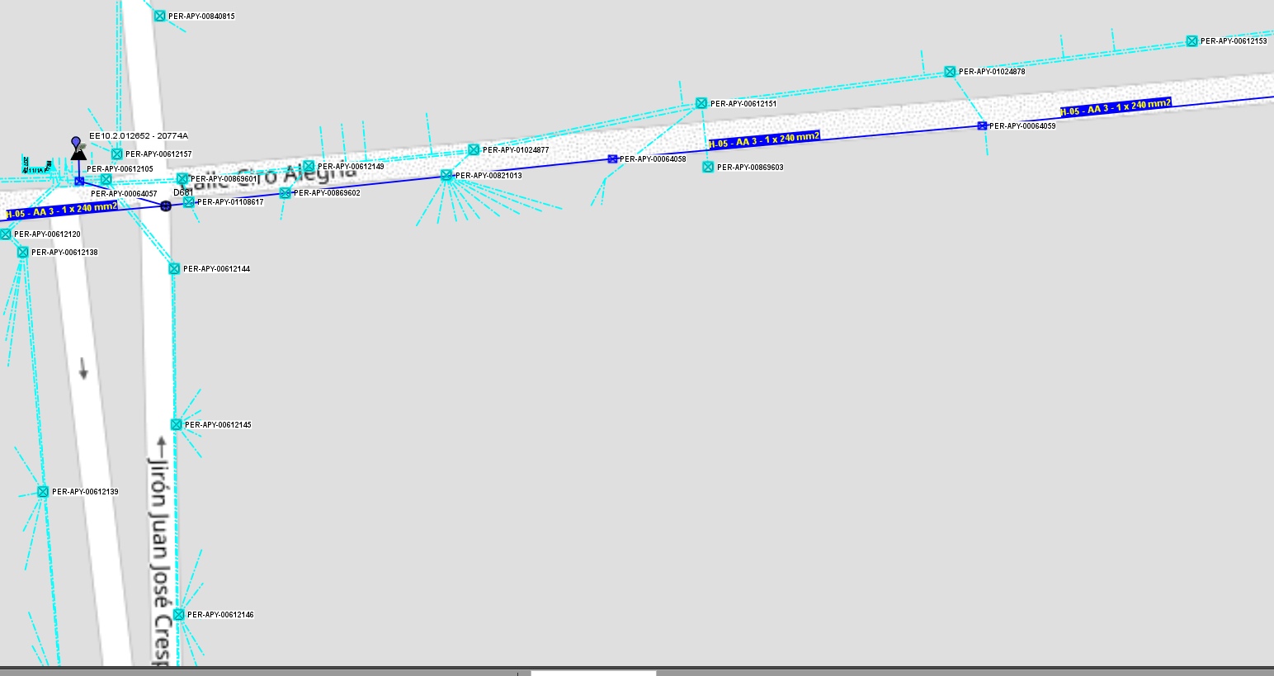

Predio del solicitante

Residencial Gallito de las Rocas

Sed ${sed}

CROQUIS DE LAS REDES BT EN LA ZONA

Fuente Geoapp

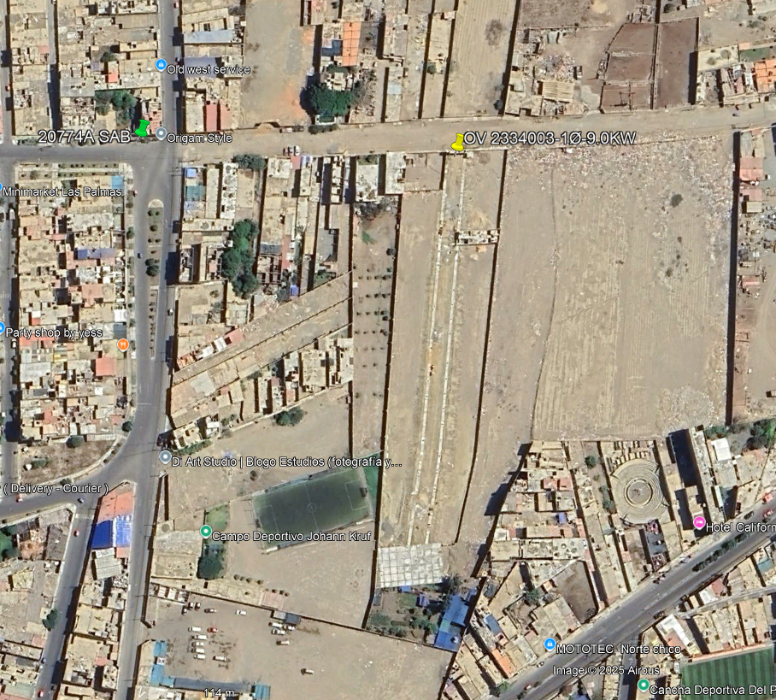

Sed ${sed}

Predio del solicitante

Residencial Gallito de las Rocas

UBICACIÓN DEL PREDIO EN EL GOOGLE EARTH

Fuente Google Earth

# Conclusiones

* **No es posible la extensión de red BT dentro del condominio (Residencial Gallito de las Rocas), por ser esta privada.**
* **Como cliente se encuentra dentro de este condominio privado (Residencial Gallito de las Rocas), la asociación debera solicitar la factibilidad de suministro para la electrificación integral de todo los lotes /${sed}/LL-${llave}/Alim: ${alimentador}.**

# Recomendaciones

* Cliente debera realizar las coordinaciones con su asociación para que realice la solicitud de factibilidad de suministro para la electrificación integral de todos los lotes.

# Panel Fotográfico

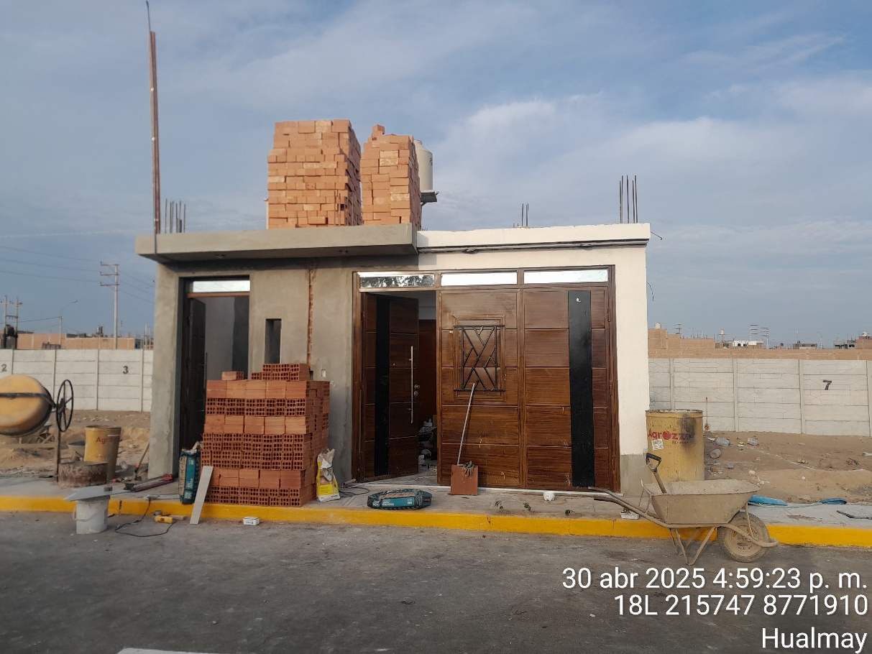

CLIENTE

VISTA DEL CLIENTE

Fuente: Campo / propia

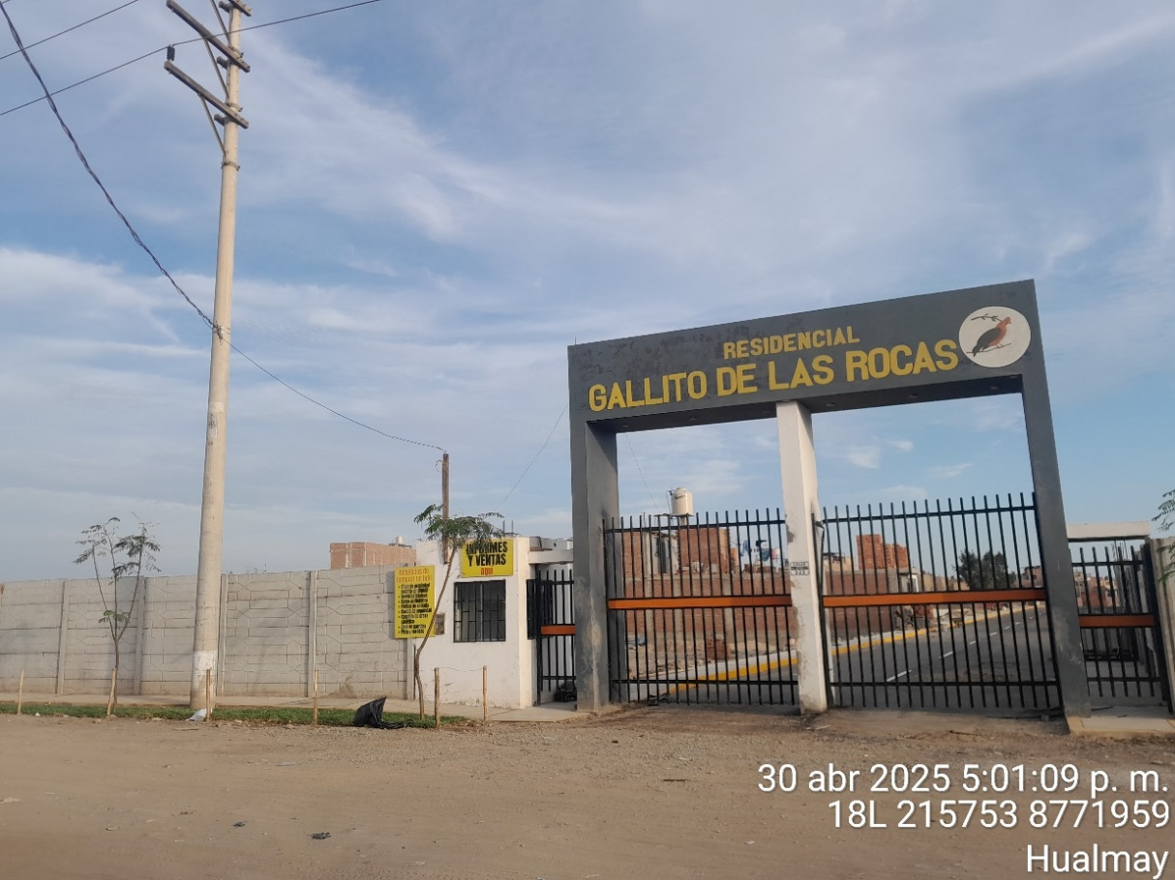

Viene de la Sed ${sed} LL-${llave}

Poste ${num_poste}

Predio se encuentra en el interior a 45 m.

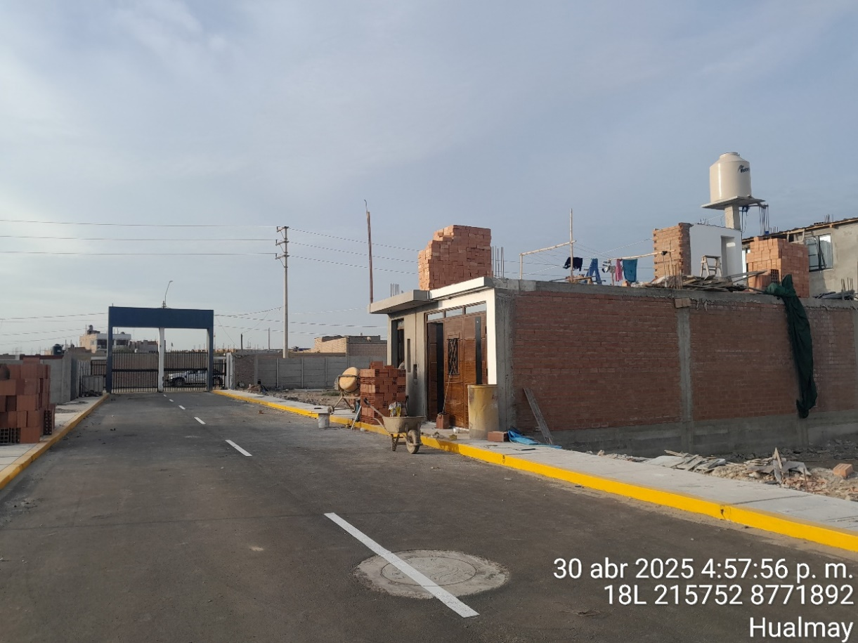

45 m

Predio del solicitante

Ingreso a la Residencial Gallito de las Rocas

VISTA DEL PREDIO EN EL INTERIOR DE LA RESIDENCIAL GALLITO DE LAS ROCAS

Fuente: Campo / propia

${bloque_fotos}

${foto}

${/bloque_fotos}